广水市住宅小区物业服务项目“红黑榜”通报（2025年第七期）
为加强对广水市物业服务小区的监督管理，规范物业企业的服务行为，推进落实信用评价体系，根据省、市住建部门关于建立住宅小区物业服务项目“红黑榜”制度的要求。广水市住建局物业科、市场所组织开展了11月份物业服务市场专项检查。现公布广水市2025年第七期物业服务企业“红黑榜”项目。请各物业服务企业要向列入“红榜”的物业服务企业学习，对列入“黑榜”的物业服务企业要引以为戒、举一反三，全面对物业小区开展自查自纠，对存在的问题及时整改，做好小区物业服务工作，现通报如下:

广水市好宜家物业管理有限公司
榜单类别：红榜
小区名城：学府尚城小区
物业服务企业：广水市好宜家物业管理有限公司
项目基本情况：建成时间2016年12月，总建筑面积160000平方米，总住户1168户，地上车位30个，地下车位186个，收费标准电梯房1.20元/㎡。
上榜理由：小区环境卫生干净整洁、宣传氛围浓厚、绿化养护到位、小区管理规范。
现场图片：
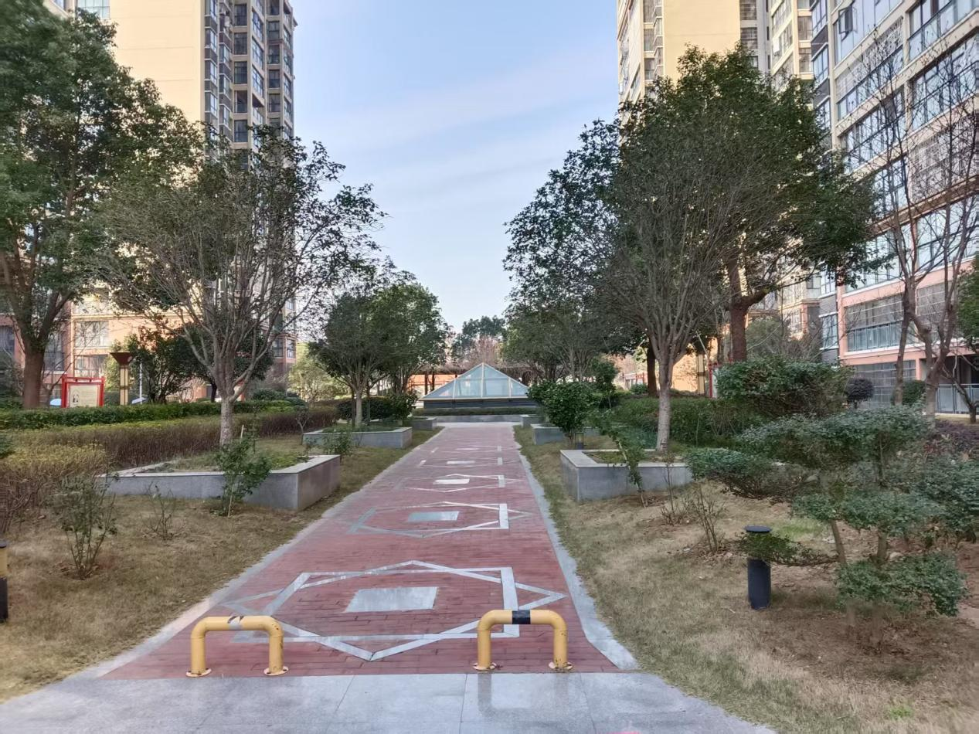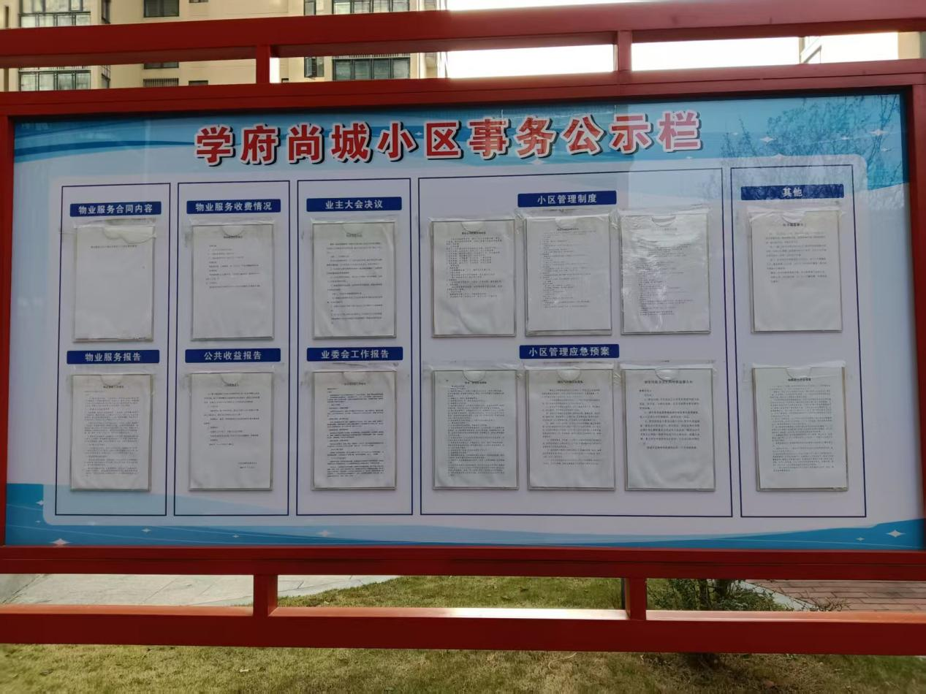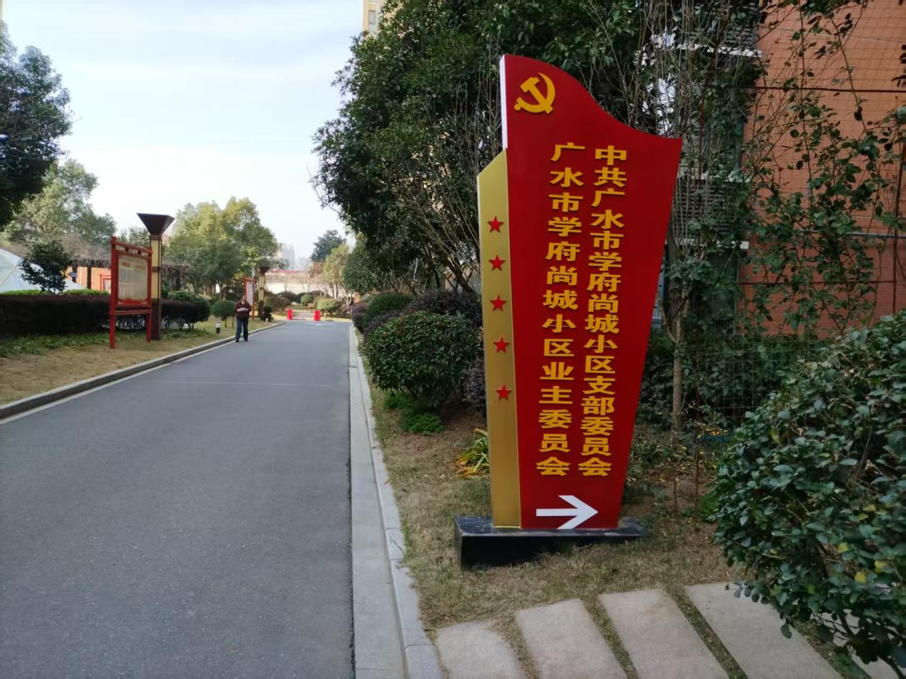

广水市顺利旦印物业服务有限公司
榜单类别：黑榜
小区名城：销品茂小区
物业服务企业：广水市顺利旦印物业服务有限公司
项目基本情况：建成时间2018年，总建筑面积 14000平方米，总住户48户, 地上车位0，收费标准1.20元/㎡。
上榜理由：物业服务履约不到位，楼道堆放杂物、阻塞消防通道；小区事务栏无宣传内容。
